**Творческий конкурс «Где служил мой папа?»**

**Цель:** Помочь детям узнать о том, где служили папы.

**Актуальность:** Развитие боевых традиций Российского народа. Воспитание патриотизма, гордости у подрастающего поколения.

**Задачи:**

-расширить знания детей о Защитниках Отечества;

-развить желание больше узнать информации по теме  и поделиться ей с товарищами;

-воспитать любовь к Родине, желание стать защитником страны на примере папы и дедушки;

-формировать привычку к здоровому образу жизни (режим, спорт, питание);

-развивать положительные черты характера (смелость, доброта, ответственность).

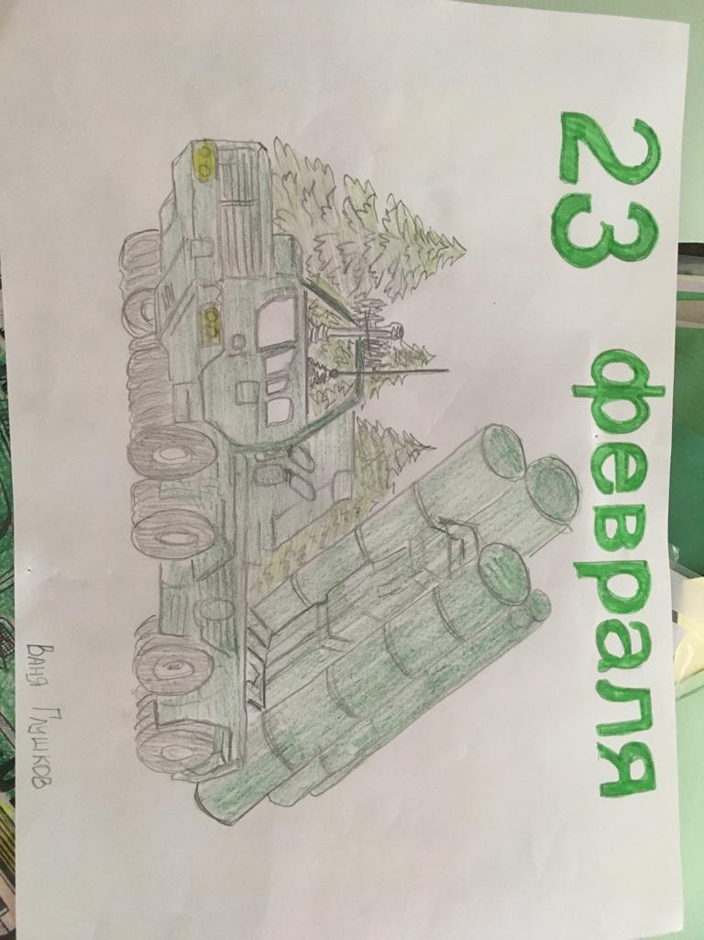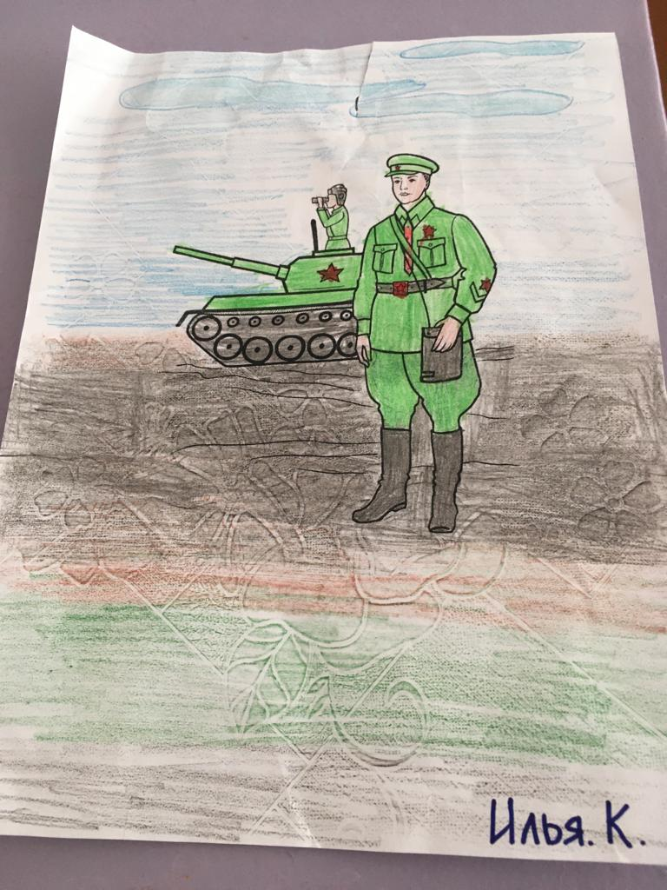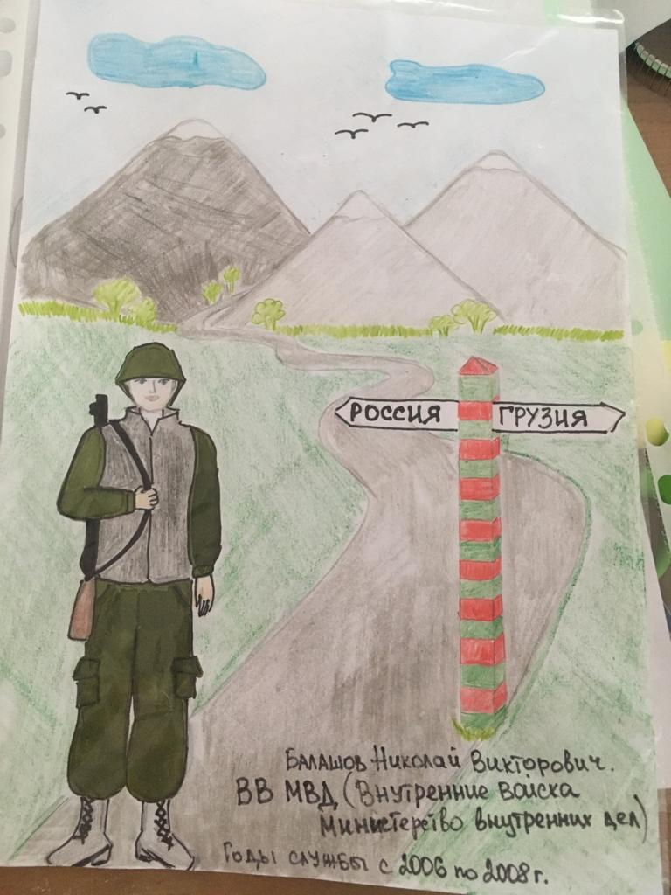

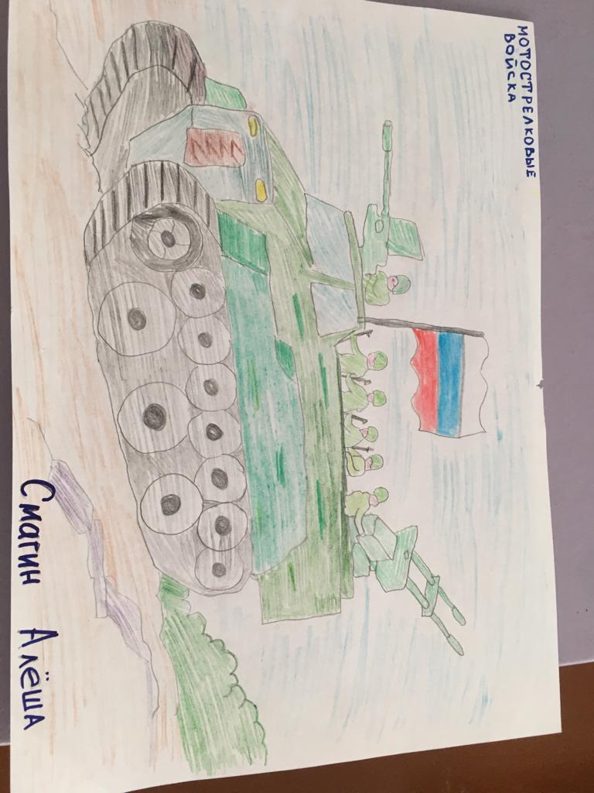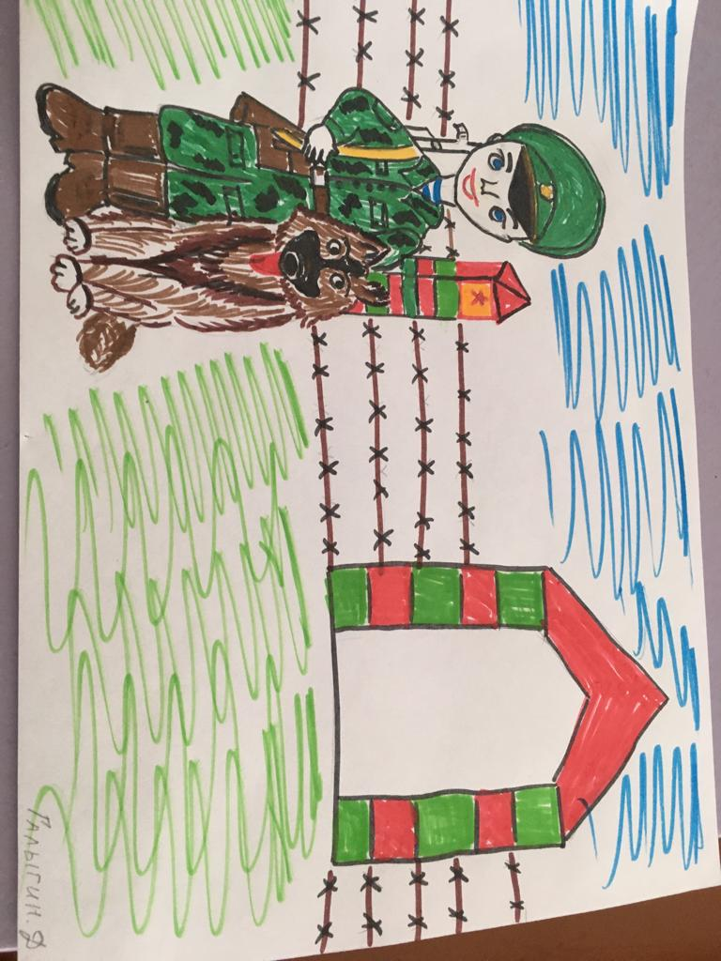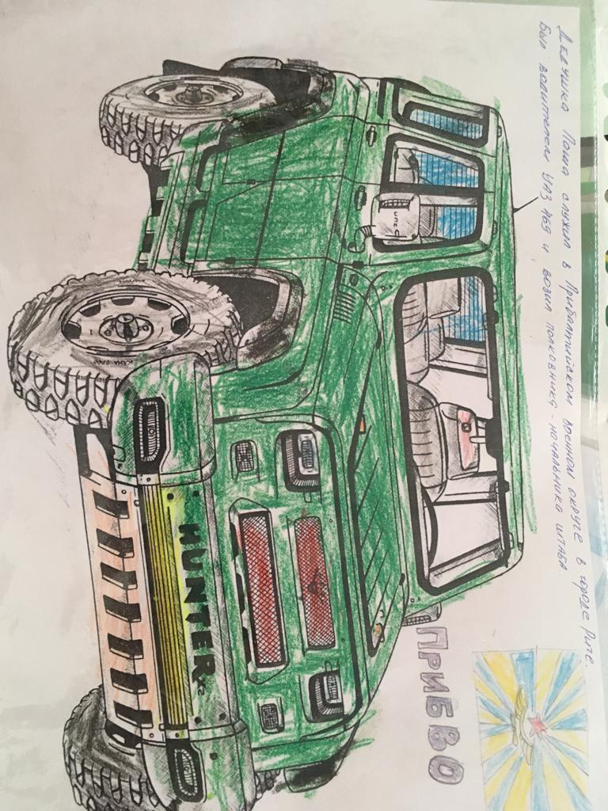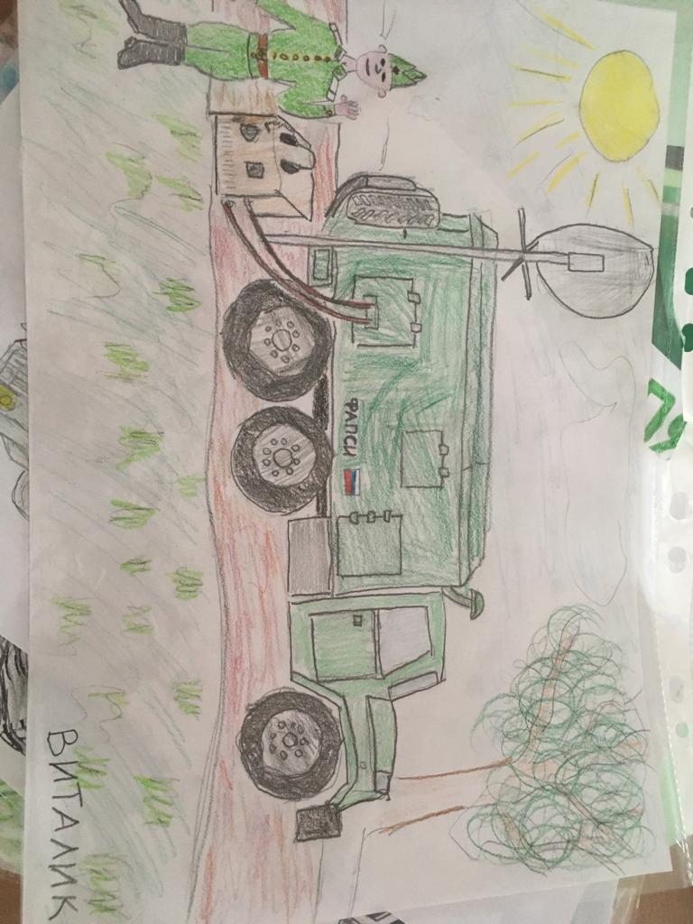

Робертус Кирилл (Солдат)

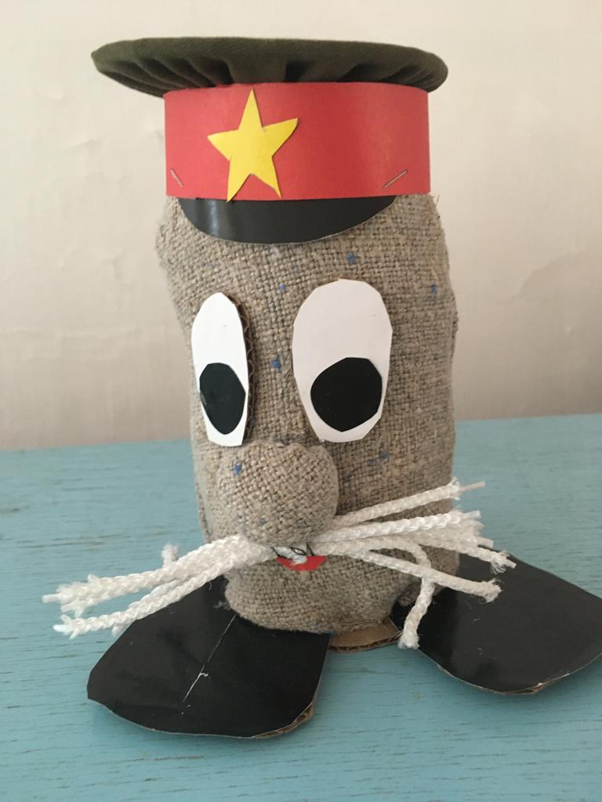

Ходак Василиса (Дедушка служил на подводной лодке)

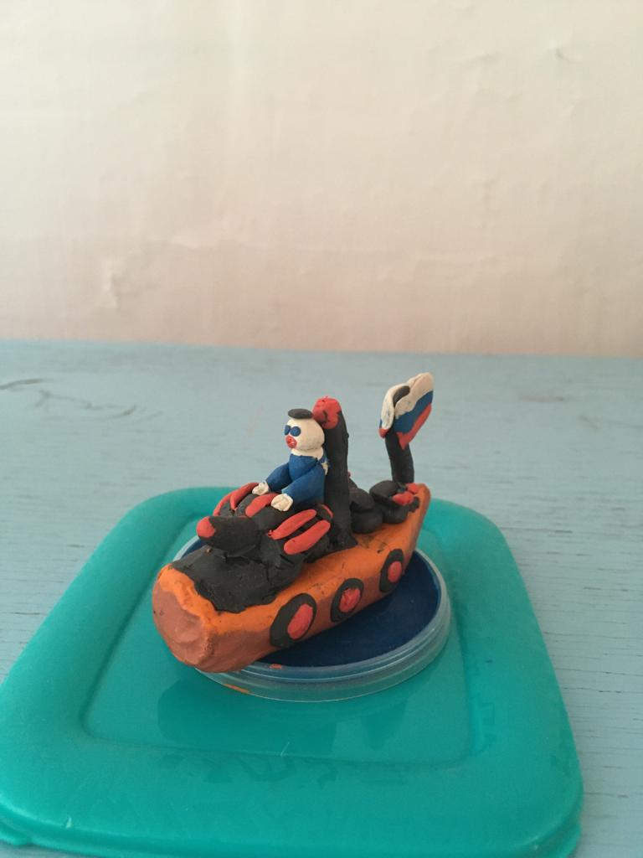

Галыгин Данил (Пограничник)

